应县大石口跨断层流动水准监测场地基本情况
场地名称 | 应县大石口 | 所跨断裂断层 |  | 恒山北麓断裂
所 在 地 | 山西省应县大石口村 |  |  |  |  | 标石类型 | 1基岩点2、3土层点
测点坐标 | （1）39°29′03″ 113°20′11″ （2）39°29′13″ 113°19′55″  （3）39°29′22″ 113°19′45″ |  |  |  |  |  | 海拔高程 | 1230m
建设单位 | 国家地震局测量大队选建 |  | 监测单位 |  | 隶属山西省地震局，1992年1月由大同中心地震台移交代县中心地震台施测
起测时间 | 1984.1 | 资料变更
场地概况 | 本场地3个点2段，S12=680m，S23=420m。1号点为基岩点2、3为土层点。
地质概况 | 正倾滑断裂，走向NE，倾向NW，倾角65°。
备 注 | 附图中箭头为水准测量往测方向。海拔高程由地图概略量取。
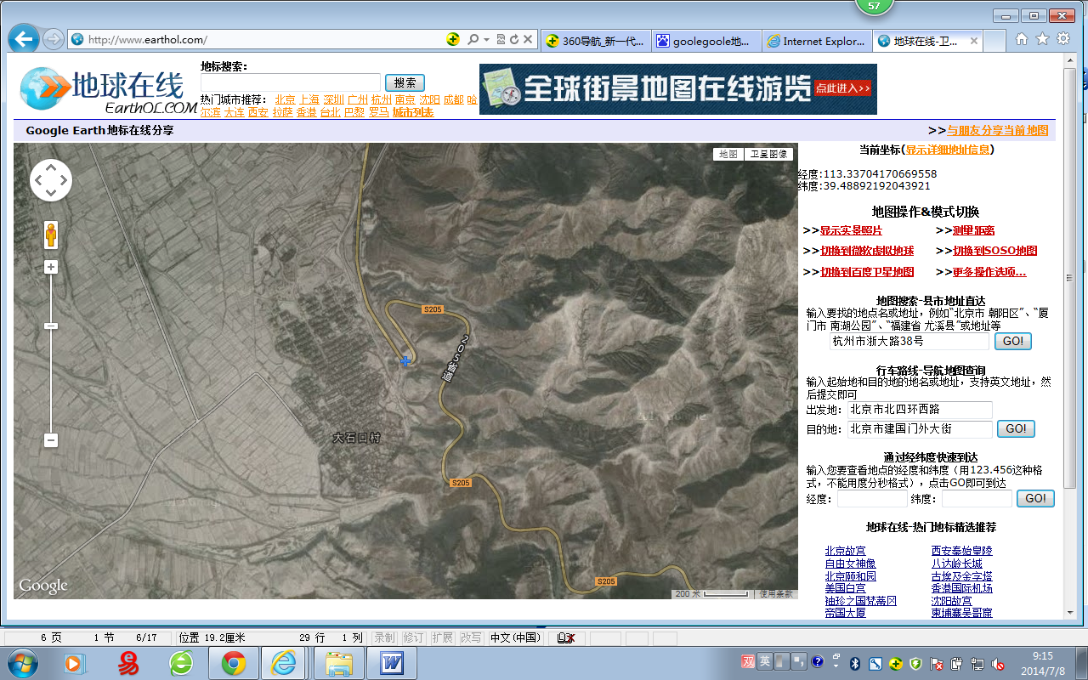
应县大石口跨断层流动水准监测场地卫星图
400m
地图比例尺
2
1
3
大石口村
S205
S205
沿S205公路向北
西约12km达应县
向北西约5km达下社镇
大石口水准

